**手机微信端学员学习操作手册**

1. 登录  
   打开网址http://jlxxw.lllnet.cn/，点击页面右上角手机图标，使用微信扫描出现的二维码（只可使用已有账号登录学习，无法注册，注册新账号请使用电脑端注册）  
   

2.购买课程  
登录后在【选课】栏目点击需要购买的课程进入购买；发票在【我的】【我的发票】中申请开票（注：发票已经一经开出，不作废，不重开。请仔细核对发票信息）

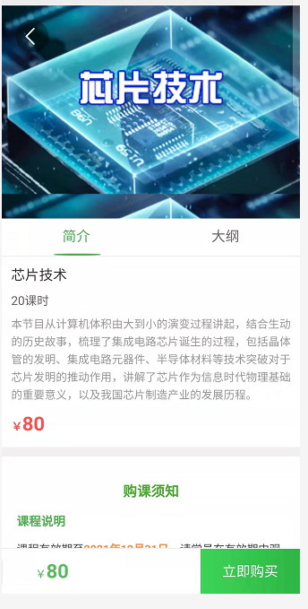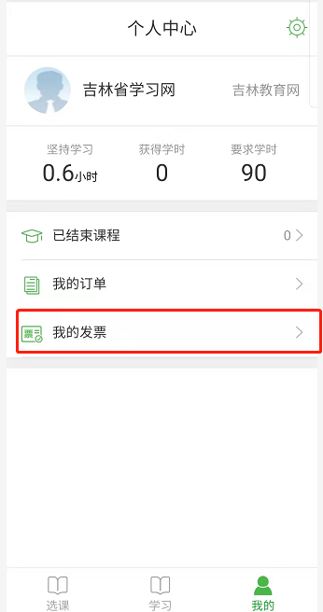

3.进入学习

在【学习】栏目可看到已购买课程，选择相应课程进入学习

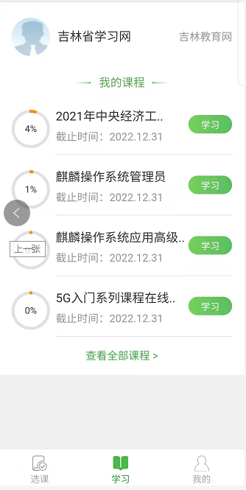

1. 完成学习获得证书

证书需登录网页版查看下载